DALLMER Aufsatzrahmen PVC-KEN 10, 150 x 150 mm
Dallmer

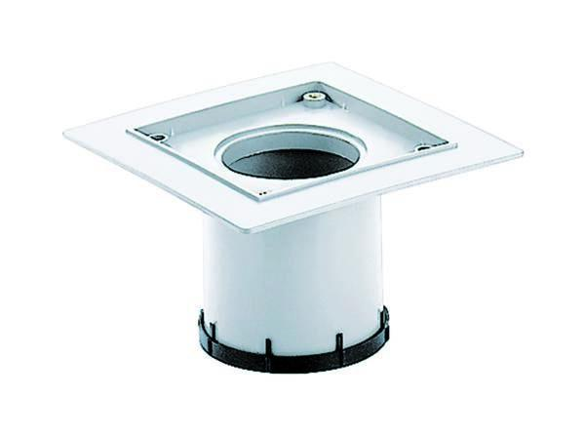Eigenschaften
GTIN:
4001636495310
HAN:
495310
Art Zubehör
Aufsatzrahmen
Werkstoff
Edelstahl, Kunststoff
Ausführung Aufsatzrahmen
Aufsatzrahmen (ohne Rost) | Renovierungsrahmen mit Rost | Aufsatzrahmen mit Rost

